
О внесении изменения в распоряжение Президента Республики Казахстан от 22 марта 2013 года № 190 "Об утверждении Правил присуждения премий, вручения грантов и объявления Благодарности Президента Республики Казахстан в области средств массовой информации"
Распоряжение Президента Республики Казахстан от 9 апреля 2016 года № 75
1. Внести в распоряжение Президента Республики Казахстан от 22 марта 2013 года № 190 «Об утверждении Правил присуждения премий, вручения грантов и объявления Благодарности Президента Республики Казахстан в области средств массовой информации» (САПП Республики Казахстан, 2013 г., № 23, ст. 370) следующее изменение:
приложение 2 к вышеназванному распоряжению изложить в новой редакции согласно приложению к настоящему распоряжению.
2. Настоящее распоряжение опубликовать в средствах массовой информации.
Президент
Республики Казахстан Н. НАЗАРБАЕВ
ПРИЛОЖЕНИЕ
к распоряжению Президента
Республики Казахстан
от 9 апреля 2016 года № 75
ПРИЛОЖЕНИЕ 2
к распоряжению Президента
Республики Казахстан
от 22 марта 2013 года № 190
ОПИСАНИЕ
диплома и нагрудного знака лауреата премии, свидетельства
обладателя гранта и Благодарности Президента
Республики Казахстан в области средств массовой информации
1. Диплом лауреата Премии Президента Республики Казахстан в области средств массовой информации печатается в вертикальном положении на бумаге типа «Sirio Pearl» (золото) размером 400 х 400 мм на цифровых принтерах.
2. В центральной части фона диплома расположено графическое изображение здания «Акорда», выполненное эффектом «карандашной графики».
3. Текст диплома обрамляется паспарту, изготовленным на бумаге «Alina Pure 9005» (бордо), в верхней центральной части которого расположен тисненный золотом Герб Республики Казахстан. Текст диплома печатается цифровым способом бордовой краской на государственном языке в следующей редакции:
ДИПЛОМ
ҚАЗАҚСТАН РЕСПУБЛИКАСЫ ПРЕЗИДЕНТІНІҢ
БҰҚАРАЛЫҚ АҚПАРАТ ҚҰРАЛДАРЫ САЛАСЫНДАҒЫ
СЫЙЛЫҒЫ
__________________________________
(аты, әкесінің аты, тегі)
__________________________________
__________________________________
үшін берілді.
Внизу расположены слова:
«Қазақстан Республикасының Президенті Н. Назарбаев».
По центру под ними расположены слова «Астана, Ақорда, 20__ жыл».
Изображение диплома лауреата Премии Президента Республики
Казахстан в области средств массовой информации
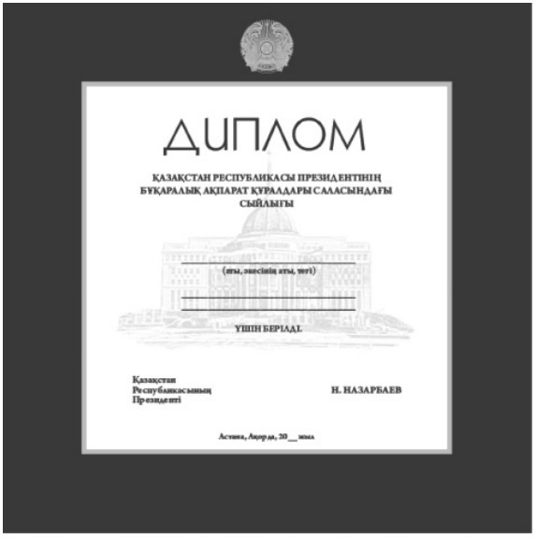
4. Нагрудный знак «Лауреат Премии Президента Республики Казахстан в области средств массовой информации» выполняется из сплава золота 750 пробы и имеет форму стилизованного гусиного пера – символа вдохновенного творчества.
Длина нагрудного знака – 35 мм, ширина – 22 мм. Лицевая сторона изделия – блестящая, фактура оборотной стороны – крупнозернистое матирование. На оборотной стороне нанесена проба золотого сплава «Au750».
На оборотной стороне нагрудного знака имеется цанговый зажим для крепления изделия на одежде.
Графическое изображение нагрудного знака
«Қазақстан Республикасы Президентінің бұқаралық
ақпарат құралдары саласындағы сыйлығының лауреаты»
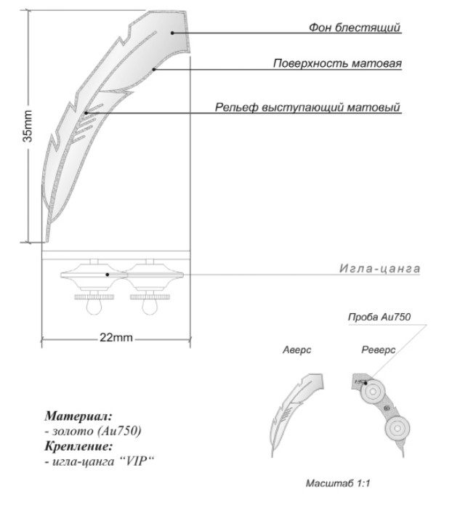
5. Свидетельство обладателя Гранта Президента Республики Казахстан в области средств массовой информации печатается в вертикальном положении на бумаге типа «Sirio Pearl» (золото) размером 400 х 400 мм на цифровых принтерах.
6. В центральной части фона диплома расположено графическое изображение здания «Акорда», выполненное эффектом «карандашной графики».
7. Текст свидетельства обрамляется паспарту, изготовленным на бумаге «Alina Pure 9006» (темно-синий), в верхней центральной части которого расположен тисненный золотом Герб Республики Казахстан. Текст свидетельства печатается цифровым способом темно-синей краской на государственном языке в следующей редакции:
КУӘЛІК
ҚАЗАҚСТАН РЕСПУБЛИКАСЫ ПРЕЗИДЕНТІНІҢ
БҰҚАРАЛЫҚ АҚПАРАТ ҚҰРАЛДАРЫ САЛАСЫНДАҒЫ
ГРАНТЫ
_________________________________
(аты, әкесінің аты, тегі)
_________________________________
_________________________________
үшін тапсырылды.
Внизу расположены слова:
«Қазақстан Республикасының Президенті Н. Назарбаев».
По центру под ними расположены слова «Астана, Ақорда, 20__ жыл».
Изображение свидетельства обладателя Гранта Президента
Республики Казахстан в области средств массовой информации
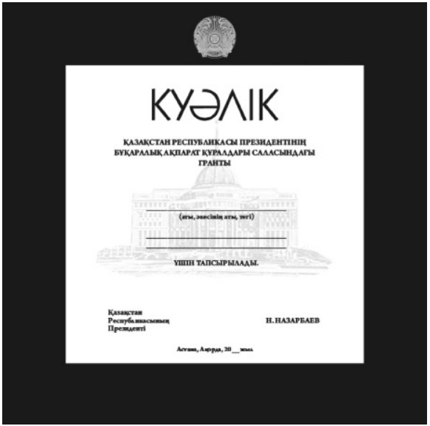
8. Благодарность Президента Республики Казахстан в области средств массовой информации печатается в вертикальном положении на бумаге типа «Sirio Pearl» (золото) размером 350 х 350 мм на цифровых принтерах.
9. В центральной части фона Благодарности расположено графическое изображение здания «Акорда», выполненное эффектом «карандашной графики».
10. Текст Благодарности обрамляется паспарту, изготовленным на бумаге «Alina Pure 9004» (темно-зеленый), в верхней центральной части которого расположен тисненный золотом Герб Республики Казахстан. Текст Благодарности печатается цифровым способом темно-зеленой краской на государственном языке в следующей редакции:
АЛҒЫС
ҚАЗАҚСТАН РЕСПУБЛИКАСЫ ПРЕЗИДЕНТІНІҢ
БҰҚАРАЛЫҚ АҚПАРАТ ҚҰРАЛДАРЫ САЛАСЫНДАҒЫ
АЛҒЫСЫ
__________________________________
(шығармашылық ұжымның атауы)
__________________________________
__________________________________
үшін жарияланды.
Внизу расположены слова:
«Қазақстан Республикасының Президенті Н. Назарбаев».
По центру под ними расположены слова «Астана, Ақорда, 20__ жыл».
Изображение Благодарности Президента Республики Казахстан
в области средств массовой информации
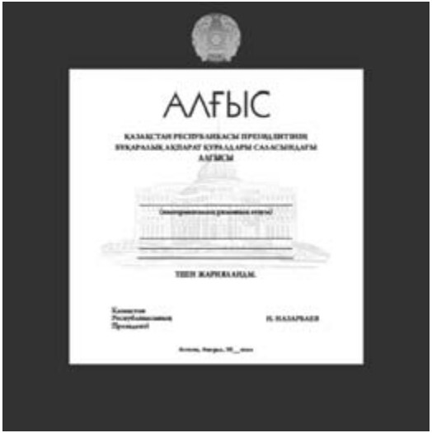

© 2012. РГП на ПХВ «Институт законодательства и правовой информации Республики Казахстан» Министерства юстиции Республики Казахстан

